

**АДМИНИСТРАЦИЯ ГОРОДА КЕДРОВОГО**

#### **ПОСТАНОВЛЕНИЕ**

|  |  |  |
| --- | --- | --- |
| **23.06.2014** |  | **№320** |

##### Томская область

**г. Кедровый**

|  |
| --- |
| Об определении мест стоянок легкового такси на территории муниципального образования «Город Кедровый» |

В целях повышения безопасности дорожного движения, создания условий для предоставления транспортных услуг населению, согласно пунктам 5, 7 части 1 статьи 14 Федерального закона от 06.10.2003 № 131-ФЗ «Об общих принципах организации местного самоуправления в Российской Федерации», статье 6 Федерального закона от 10.12.1995 № 196-ФЗ «О безопасности дорожного движения»

### ПОСТАНОВЛЯЮ:

1.Определить места стоянок легкового такси на территории муниципального образования «Город Кедровый» по следующим адресам:

1.1.Томская область, г.Кедровый, 2 микрорайон, квартал № 19, участок № 23/1;

1.2.Томская область, муниципальное образование «Город Кедровый», с. Пудино, ул. Горького, 19/1.

2.Утвердить схемы мест стоянок легкового такси на территории муниципального образования «Город Кедровый» согласно приложению.

3.Запретить стоянки пассажирского такси вне установленных мест.

4. Установить знак 5.18 «Место стоянки легкового такси» на вышеперечисленных площадках.

5.Опубликовать настоящее постановление в газете «В краю Кедровом» и разместить на официальном сайте администрации города Кедрового в информационно-телекоммуникационной сети «Интернет» http://www.kedradm.tomsk.ru.

6.Контроль за исполнением данного постановления возложить на первого заместителя мэра города Кедрового Бреня Е.В.

Мэр Л.С.Зварич

Приложение

к постановлению администрации

города Кедрового

от23.06.2014 № 320

**Схемы мест стоянок легкового такси**

1. Томская область, г.Кедровый, 2 микрорайон, квартал № 19, участок № 23/1

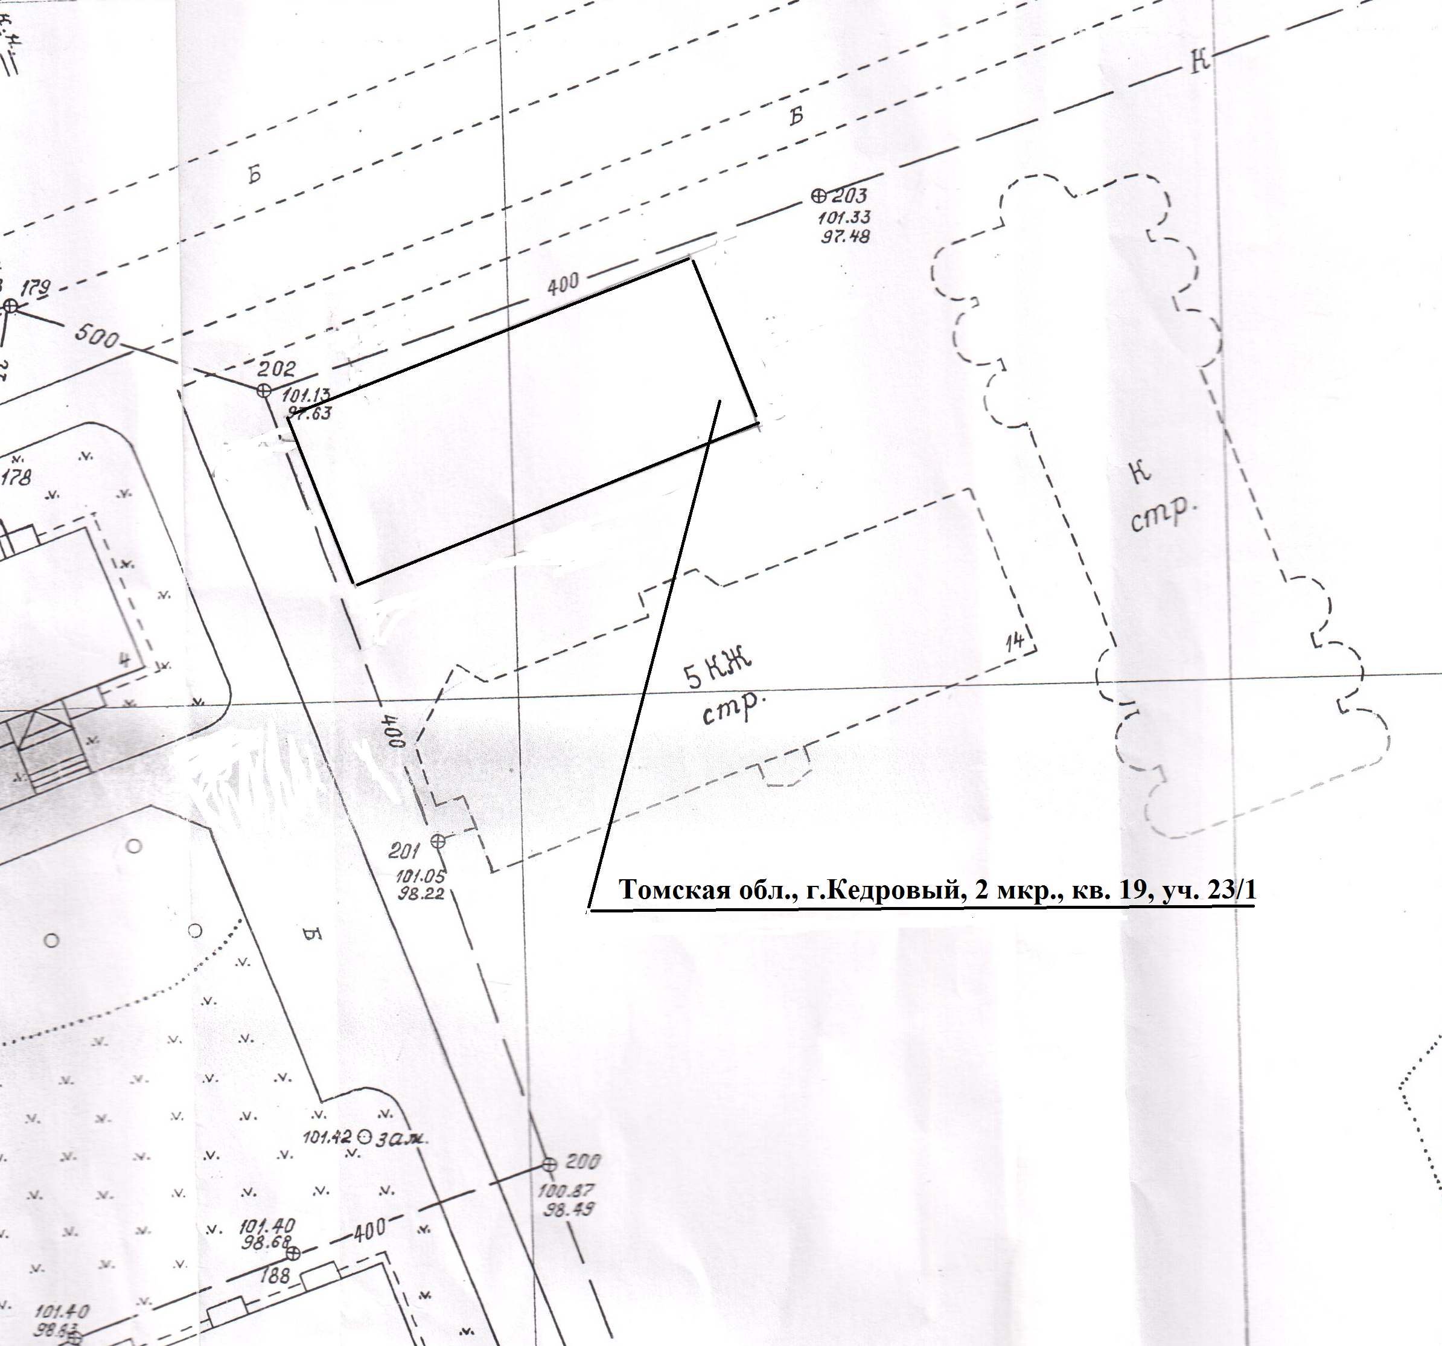

1. Томская область, муниципальное образование «Город Кедровый», с. Пудино, ул. Горького, 19/1

